

紧固件装配设计系统

用户手册

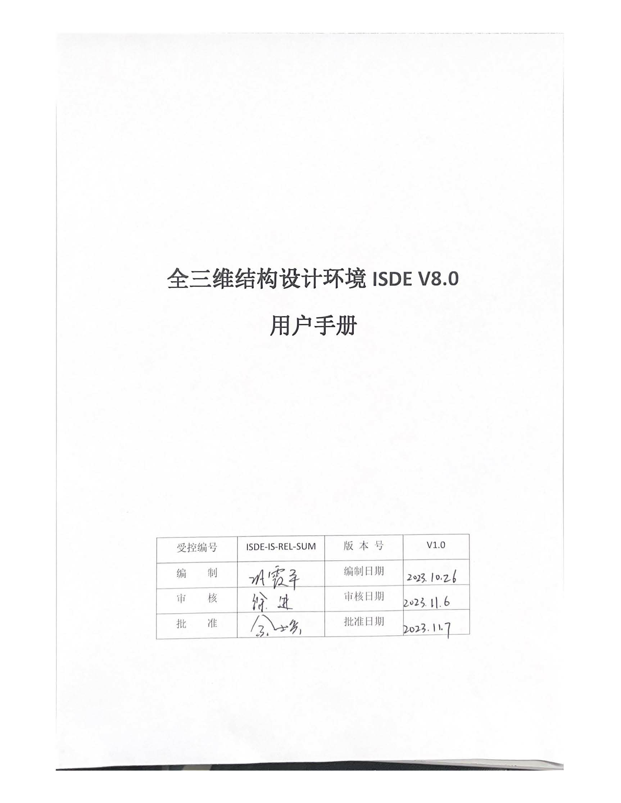
修订记录
类别：A – 增加 M – 修改 D – 删除
日期 | 版本号 | 类别 | 描述 | 作者
2023-10-26 | 1.0 | A | 编写用户手册 | 巩霞平

目 录
目 录 I
第一章 前言 1
第二章 概述 2
2.1 定义连接安装点位置 2
2.2 创建紧固件模型 3
第三章 设计向导 5
3.1 快速切换工作型号 5
3.2 紧固件安装 5
3.3 紧固件模型初始化 8
3.4 紧固件发布 8
第四章 安装 10
4.1 紧固件安装 10
4.1.1 安装 10
4.1.2 夹层参数 30
4.1.3 托板螺母 40
4.1.4 安装规范 41
4.1.5 详细信息 42
4.1.6 附例1 44
4.1.7 附例2 47
4.1.8 附例3 49
4.2 安装杂类标准件 50
4.3 对称紧固件 55
4.4 编辑紧固件 59
4.4.1 编辑紧固件 59
4.4.2 强制替换紧固件 65
4.4.3 重新选择连接零件 68
4.5 删除紧固件 71
4.6 重组紧固件模型 74
4.7 紧固件更新 75
4.7.1 紧固件更新 75
4.7.2 更新数据仓库紧固件数据 78
第五章 紧固件检查 79
5.1 紧固件更新检查 79
5.2 紧固件间距检查 81
5.3 紧固件边距检查 85
5.4 紧固件R区终止线检查 90
5.5 沉头深度对首零件厚度比检查 94
5.6 零件干涉和间隙检查 96
5.7 紧固件干涉检查 98
5.8 紧固件安装工具检查 100
5.9 夹层与直径比检查 103
5.10 紧固件垫圈数量检查 106
5.11 零件表面安装倾角检查 108
第六章 发布\版本 111
6.1 升级\初始化紧固件模型 111
6.2 更改紧固件模型关联型号 111
6.3 清空紧固件模型 113
6.4 比较紧固件版本 114
6.5 发布紧固件 116
第七章 紧固件显示\隐藏\浏览 121
7.1 显示所有紧固件模型的所有紧固件 121
7.2 隐藏所有紧固件模型的所有紧固件 121
7.3 显示所有紧固件模型 122
7.4 隐藏所有紧固件模型 122
7.5 显示激活紧固件模型的所有紧固件 122
7.6 隐藏激活紧固件模型的所有紧固件 122
7.7 紧固件剖切显示 123
7.8 显示/隐藏连接定义 124
7.9 紧固件查找 127
7.10 显示产品装配环境 131
7.11 导航到紧固件安装源 132
7.12 紧固件实例化 133
7.13 显示紧固件方向和牌号 137
7.14 显示零件上紧固件 141
7.15 显示零件上紧固件实例化模型 142
第八章 紧固件报表 143
8.1 紧固件清单 143
8.2 零件装配紧固件清单 146
8.3 紧固件模型连接零件清单 149
8.4 关联零件清单 150
8.5 紧固件位置清单 151
第九章 设置 154
9.1 系统环境设置 154
9.1.1 运行环境配置 154
9.1.2 浏览属性配置 156
9.1.3 参数配置 157
9.2 系统授权管理 160
9.3 用户登录管理 160
9.4 紧固件库管理 161
9.5 本地数据管理 162
9.5.1 型号管理 162
9.5.2 数据更新 164
9.5.3 数据管理 165
9.5.4 数据查询 172
9.5.5 数据浏览 173
9.5.6 个人配组知识 174
9.5.7 共享配组知识 177
9.5.8 个人连接知识 178
9.5.9 共享连接知识 181
9.5.10 本地数据更新 182
9.6 软件更新 183
9.7 关于 184
第十章 紧固件孔 185
10.1 创建紧固件孔 185
10.2 删除紧固件孔 188
第十一章 定位 190
11.1 其余功能 190
11.2 创建紧固件安装点 190
11.3 阵列紧固件安装点 194
第十二章 紧固件标注 199
12.1 创建紧固件标注 199
12.2 编辑紧固件标注 200
12.3 删除紧固件标注 202
12.4 浏览紧固件标注 202
附件1 使用“工具控制板”选择对象 205
附件2 选用紧固件 206
2.1 安装选项设置 206
2.1.1 择紧固件安装方式选 206
2.1.2 紧固件数据选择方式 207
2.2 安装铆钉 208
2.2.1 标准定义 208
2.2.2 夹层强制定义 219
2.2.3 牌号强制定义 226
2.2.4 系统自定义 232
2.3 安装紧固件组合 237
2.3.1 标准定义 237
2.3.2 系统自定义 252
联系 258

前言
本书是用户手册，详细介绍了紧固件装配设计系统中客户端软件紧固件装配设计系统（以下简称FastADS）主要功能及其操作方法，实现情况及注意事项，以供用户在使用软件时参考。
本手册在叙述过程中，所使用的符号和表达方式说明如下：
1. 菜单：用“→”符号来表示连续选择的菜单项，如“开始”→“MechanicalDesign”→“紧固件装配设计”，表示主菜单项“开始”的子菜单项“MechanicalDesign”下的子菜单项“紧固件装配设计”和“紧固件装配制造”。
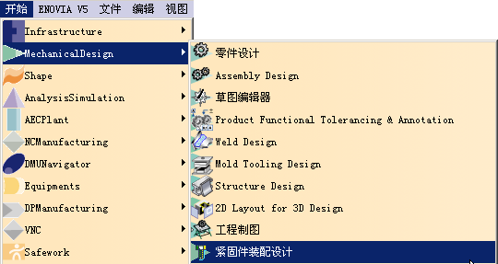
2.按钮：用“【XXX】‘按钮图标’按钮”表示按钮，其中“XXX”是按钮的名称，也就是当光标停留在该按钮上时所出现的提示信息，如下图的“编辑紧固件”按钮表示为“【编辑紧固件】按钮”。
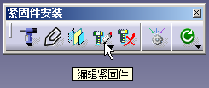
3. 鼠标操作：按下鼠标左键的动作通常叙述为“单击”；按下鼠标右键的操作通常叙述为“单击鼠标右键”；连续按下鼠标键两次叙述为“双击”。移动鼠标的动作通常叙述为“拖动鼠标”。
4. 键盘操作：通常叙述为“按下XXX键”，如“按下Enter键”

概述
紧固件装配设计系统为一套B/S和C/S相结合的快速设计系统，在Web环境下对飞机紧固件信息进行集中统一管理，在CATIA设计环境下进行飞机紧固件的快速选型、自动安装和数据统计，生成基于MBD数据格式的三维模型来代替二维工程图，自动生成紧固件的物料清单并导出为Excel格式的文件，最终实现飞机紧固件的快速设计，缩短产品的设计开发周期，提高产品的设计开发质量。

定义连接安装点位置
在进行紧固件安装设计前，必须先进行连接安装点的设计。
操作步骤：
- 确认连接零件；
在CATIA中打开装配体部件，确认哪几个零件需要使用紧固件进行连接。
- 定义“连接定义”；
选择需要连接的零件，在零件设计状态下，插入一个名称为“连接定义”的几何图形集。
- 创建安装点；
在“连接定义”几何图形集下放构造安装点。按照CATIA提供的作点的任何一种方法，创建紧固件安装点，所有的安装点均需创建在“连接定义”几何图形集下。
说明：
- 创建连接安装点时，必须要选择最外侧的两个零件中的一个，并且安装点创建在连接表面上。
- 连接安装点也可以在紧固件模型中创建，但是所有的安装点必须创建在“连接定义”几何图形集下。
- 紧固件安装接触点可通过CATIA创建点命令完成，FastADS提供批量创建安装点功能：创建紧固件安装点功能和阵列紧固件安装点功能，具体参考第十一章节定位模块中的批量创建紧固件安装点命令和阵列紧固件安装点命令。

创建紧固件模型
系统规定所有紧固件创建在紧固件模型下，紧固件模型的命名规则跟型号关联，通过配置文件不同的型号按照不同的命名规则来定义紧固件模型。
紧固件模型的创建步骤如下：
- 在产品装配环境下，使用用户所内的紧固件模型规范模板创建命令，在特征树上选择合适的创建位置，创建一个新的符合标准规范要求的紧固件模型零件；
- 选择紧固件模型，进入紧固件装配设计环境，用初始化点击，弹出“初始化紧固件模型”对话框；
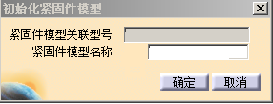
图2.2-1 初始化紧固件模型
- 输入符合型号约定紧固件模型命名规范的名称，显示紧固件模型关联型号；
- 单击【确定】。
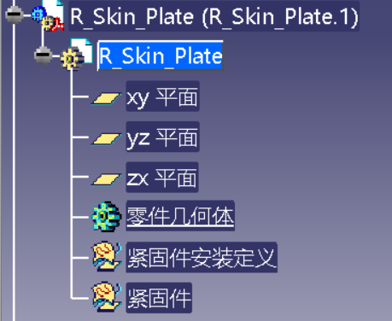
图2.2-2初始化后的紧固件模型示例
说明：
- 开始设计时手动插入新零件，用初始化命令生成紧固件模型；
- 初始化紧固件命令是刚开始进行紧固件设计必须运行的命令；
- 紧固件模型是进行紧固件安装的必要零件；
- 紧固件模型是一个零件，装配在一个大的部件下；
- 已经是紧固件模型的再次运行初始化紧固件模型命令，会弹出严重警告，再次初始化会丢失已有的紧固件模型中的所有数据。

设计向导
创建设计向导工具栏，该工具栏包含快速切换工作型号、紧固件模型初始化、紧固件安装、紧固件发布。这几个功能命令分别属于不同的功能模块，但是却是紧固件设计工程师最需要用到的功能。
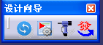

快速切换工作型号
读取型号管理中的所有型号，下拉选取要设置的当前型号，则将当前的型号切换为选取的型号，相应的紧固件发布规范和MBD格式环境都同步修改。
- 单击【快速切换工作型号】命令，弹出“快速切换工作型号”对话框；
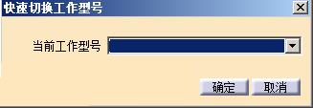
图3.1-3 切换型号
- 自动识别当前的型号显示在窗口中，单击下拉显示所有的型号列表；
- 选择列表中的型号，单击【确定】，则紧固件选用目录及紧固件数据发布的格式都修改为和选择型号一致。

紧固件安装
通过在界面中选择安装点、安装零件(1到多个)，计算连接零件。第一种方式采用的是以第一个点计算。第二种方式以每个点为基准自动计算安装方向；根据安装方向，每个安装点位置自动计算连接零件和夹层厚度；每个安装点记录夹层厚度值，从紧固件数据库中选择紧固件，以每个点实际的夹层厚度选取紧固件，支持对衬套类紧固件选用。用户从紧固件数据库中选择紧固件牌号或者选择已安装紧固件作为模板，基于两个交点的坐标创建一组紧固件对象，保存相关数据到数据仓库。紧固件的视图表达，采用抽象的点、线特征表示。铆钉、环槽铆钉、螺栓、衬套螺栓、高锁螺栓、螺钉采用真实长度的线段表示；螺母、高锁螺母、钉套、垫圈、衬套螺母、衬套垫圈、托板螺母采用圆圈表示。每一个特征表示一个紧固件。
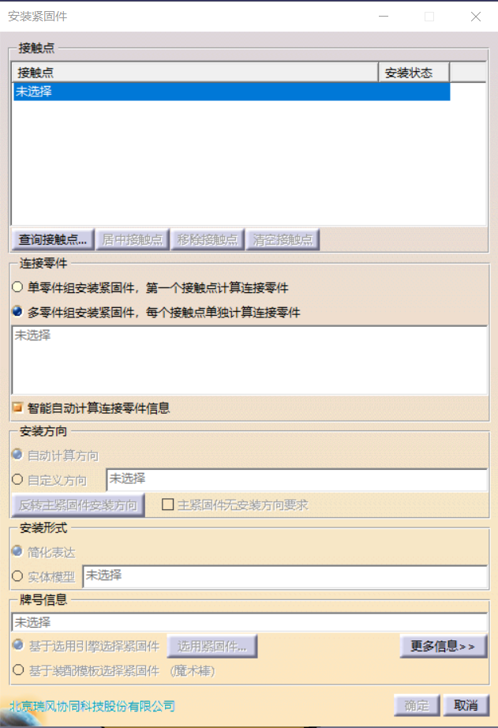
图3.2-4 紧固件安装
查询引擎采用向导模式，查询引擎要支持常规紧固件：包括铆钉、环槽铆钉、螺栓、高锁螺栓、螺钉、螺母、高锁螺母、钉套、垫圈、托板螺母、保险丝、开口销、衬套螺栓、衬套螺母、衬套垫圈。
- 勾选单零件组安装紧固件，每一个接触点计算连接零件； 对于一组装配连接，当同一个零件厚度不一致时，安装紧固件也可以批量安装，计算出不同安装点位置的夹层厚度。根据不同夹层厚度计算出需要的紧固件长度牌号；
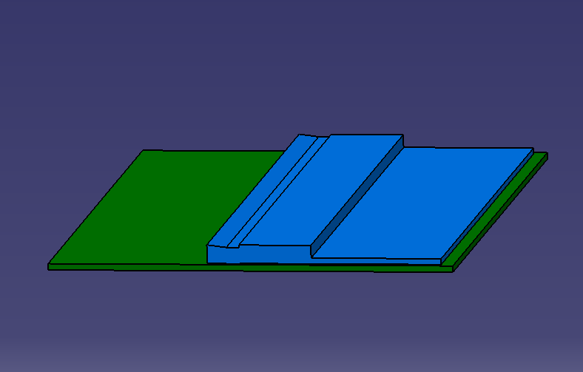
图3.2-5 不同厚度零件
- 选择多组装配连接，结合设置的夹层参数，以每个接触点的法向穿透装配体，计算夹层厚度；
- 选择过的装配组合数据存储在已有的装配连接里，之后再用到时支持装配连接关系的直接选用；
- 自动计算连接零件，就是不用选择装配连接，以选择的紧固件安装点位置法向和设置夹层计算参数穿透整个装配体，自动计算安装点位置的装配连接关系。此种方式适用于装配内部不易看到，或者不易选择的部位；
- 基于表层零件计算连接零件，适用于某些装配关系中的实体不明确或者不易选择，只有表面零件易选的情形；
图3.2-6零件夹层计算
紧固件安装具体的操作方法参考Error: Reference source not foundError: Reference source not found章节的内容。

紧固件模型初始化
把一个普通的Part模型，初始化为一个紧固件紧固件模型。首先自动命名坚固件紧固件模型名称，用户可以进行修改；同时用户选择紧固件模型关联的设计型号，最终初始化紧固件的数据仓库的数据结构，完成紧固件紧固件模型的初始化。
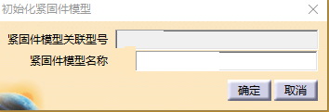
图3.3-7 初始化紧固件模型

紧固件发布
紧固件发布实现紧固件连接信息的自动发布，CATIA装配信息模型树上的发布格式可根据企业规范进行配置开发。针对不同的型号根据配置文件中的发布格式，发布型号紧固件数据。具体操作参考Error: Reference source not foundError: Reference source not found。
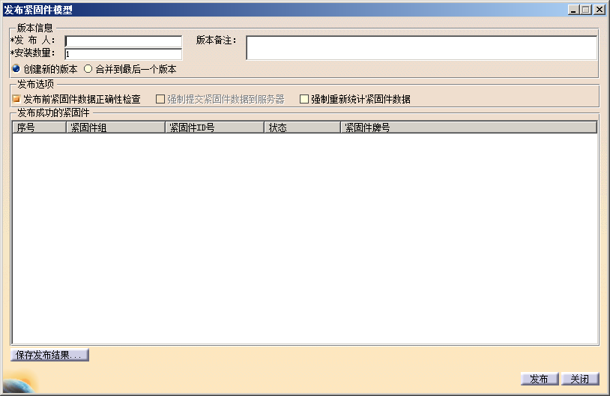
图3.4-8 紧固件发布

联系
有任何疑问或者希望从瑞风协同获得任何信息，请按下列地址和方式与北京瑞风协同联系。
地址：北京市海淀区知春路56号中海实业大厦8层
邮编：100086
网站：http://www.rainfe.com
电话：010-67082450

